
新聞資料NEWS LETTER
金屬中心結合美學與科學-
精準電磁定位追蹤技術
榮獲2024德國reddot產品設計獎
為因應全球人口高齡化以及微創市場的高需求，金屬中心在經濟部技術司支持下，開發全國第一套精準電磁定位追蹤系統【MIS-EMTs(Electromagnetic Tracking Systems)】，並榮獲2024年德國紅點產品設計獎。該系統透過在撓性內視鏡或器械尖端放置細如針的微型電磁感測器，於複合磁場發射器區域即時演算器械位置，並整合生醫影像融合提供精準體腔內3D視角，讓外科醫師在進行微創手術時仍具有「穿透視力」。
傳統手術需要反覆進行X光影像來確認施術位置，患者和醫護人員都必須承擔輻射暴露的風險。MIS-EMTs在手術進行時精準提供醫師施術點，可滿足在體(腔)內肺、肝、腎、膀胱、乳房、顱內等精準定位導航需求，結合醫學影像(例如電腦斷層)的註冊模式，微創器械內嵌電磁感測器，在低頻電磁場中的空間位置與姿態可被記錄並追蹤達到精確判定位置，如同運用GPS定位導航地圖即使在隧道內仍不受遮蔽影響。可避免持續性體內手術放射成像、降低傳統體內手術放射劑量的使用次數，以客觀的數值助於擴展施術視野，得以一次性將器械定位到準確深度減低反復穿刺造成的內出血風險，每次手術使用的X光輻射量可降低 80%。
MIS-EMTs整合ClearMind公司多功能內視鏡系統(Axonpen System)應用於神經外科自發性腦出血(ICH)微創手術，提供無失真磁導ICH多功能內視鏡立體定位導航，醫師能在有限的顱腔內，以更高的精準度、穩定性和靈活性執行複雜且緊急的減壓與血塊清除手術。不同於一般醫療機械外型，運用具體的線條來呈現自然波紋的韻律外觀，將核心磁場元素融入醫療設備。同時以使用者角度出發，考慮手術室醫師操作性及空間上的限制，強化人因工程的介面整合，醫護人員能夠快速調整磁場發射器的方向，且易於手術室堆疊存放。因此，贏得2024德國紅點評審團的肯定，提供專業醫護人員跟患者一種同時感受兼具創新科技的醫療服務
金屬中心賴永祥執行長表示MIS-EMTs是一套結合物理學、電磁學、醫學、美學設計等專業領域而生的技術，未來也可以整合電磁定位導航與內視鏡影像共顯示技術整合於輕巧醫療台車，與體積較大的傳統設備相比，這種輕巧的便攜式設備顯著減少了移動限制，從而能夠運輸到偏遠的醫院或在現場進行緊急醫療程序。

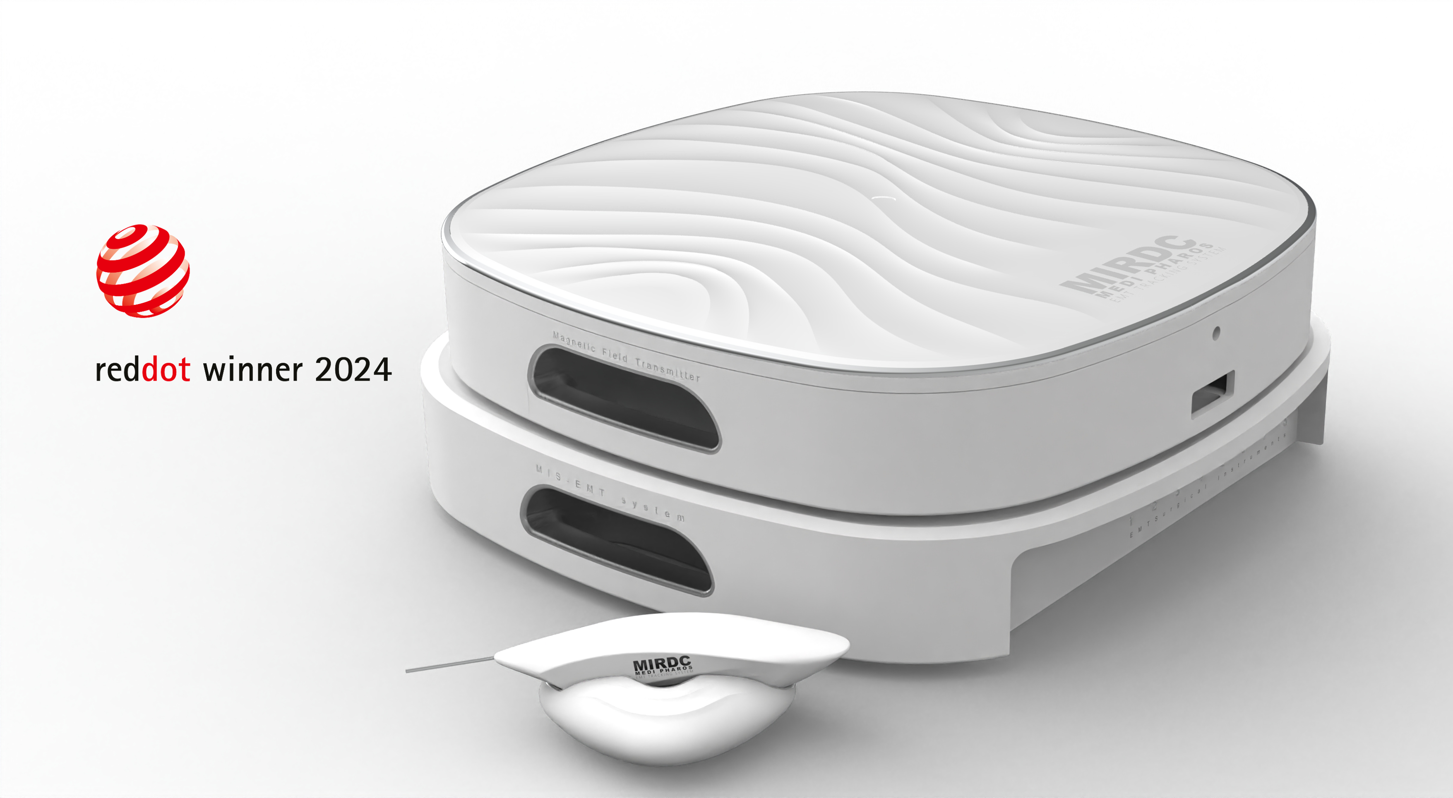

圖一 、金屬中心精準穿刺電磁定位追蹤技術榮獲2024德國reddot產品設計獎

